Fişă de lucru
- Completaţi căsuţele lacunare ale rebusului:
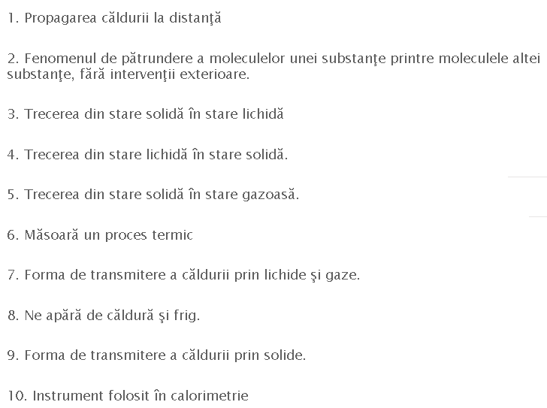
Pe verticala AB veţi descoperi denumirea izolării termice ideale.

- Alegeţi varianta corectă:

1. Un corp va pluti la suprafața lichidului dacă:
a) F_{A} > G b) F_{A} < G c) F_{A} = G
2. Un corp va sta pe fundul vasului dacă:
a) F_{A} > G b) F_{A} < G c) F_{A} = G
3. Un corp va pluti în interiorul lichidului dacă:
a) F_{A} > G b) F_{A} < G c) F_{A} = G
4. Presiunea hidrostatică depinde de:
a) natura lichidului b) adâncime c) suprafața vasului
- Un ou plutește când este introdus în apă:
a) rece b) caldă c) ȋn care s-a dizolvat sare

- Citiţi textul:
În rai toți marii fizicieni, se plictisesc de discuții cu caracter științific. Einstein propune să se relaxeze jucând o V-AȚI ASCUNSELEA!
Erau acolo Newton, Arhimede și Pascal. Einstein începe să numere primul. Ceilalți s-au ascuns, numai Newton stătea în spatele lui, în mijlocul unui pătrat cu latura de 1 metru. Einstein, striga: GATA vin după voi.
Când se întoarce, îl vede pe Newton în spate, și-i zice: Te-am văzut Newton, tu numeri și cauți data viitoare.
Newton: Nu sunt Newton
Einstein: Ba bine că nu. Te cunosc foarte bine, tu ești
Newton : Uită-te bine, la mine
Einstein: Termină cu prostiile. Ești Newton. Nu te pot confunda
Newton: Sunt Pascal
Einstein : Termină
Newton: Da sunt Pascal, pentru că 1N/metru pătrat = Pascal

Răspundeţi la următoarele ȋntrebări:
1. Care dintre cei patru fizicieni au numele legat de unități de măsură
2. Ce mărimi fizice au aceste unități de măsură?
3. Care din cei patru fizicieni au exprimat: Evrica! (Am găsit!). Cu ce ocazie?
4. De numele unuia dintre fizicieni este legată presiunea hidrostatică. Care este fizicianul? Enunță legea.

